Nombre y apellidos:
TAREA INDIVIDUAL N.º 1
RA 5 Evalúa los riesgos derivados de su actividad, analizando las condiciones de trabajo
y los factores de riesgo presentes en su entorno laboral.
CRITERIO DE EVALUACION: a) Se ha valorado la importancia de la cultura preventiva
en todos los ámbitos y actividades de la empresa.
1. Visualiza el audiovisual y realiza las siguientes actividades:
http://www.expotrabajoysalud.es/audiovisuales/audiovisuales01.html
http://www.expotrabajoysalud.es/carteles/carteles.html#../carteles/carteles/Cartel-
exposicion-desde-la-protecion-a-la-prevencion-01.jpg

a. Elabora un cronograma de los principales hitos de la regulación de la
PRL en nuestro país
b. Indica cuales son las tendencias que se deben tener en cuenta en
prevención de riesgos laborales
c. Observa los carteles de esta exposición e interpreta el mensaje de aquel
que te llame especialmente la atención
d. Diseña tu propio cartel de prevención, indicando cual es tu mensaje a
transmitir.

a.
1855: Primera huelga general.
1883: Comisión de reformas sociales
1888: Congreso Nacional Obrero constituye el nuevo sindicato (Union General de Trabajadores)
1900 (30 enero): Ley de accidentes de trabajo.
1904: Se publican estadísticas de accidentes de trabajo
1906: Se crea la inspección de trabajo
1909: Semana trágica de Barcelona
1917: Huelga general convocada por UGT y CNT
1919: Huelga de la empresa eléctrica, convirtiéndose en huelga general
1916-1920: Se reivindica la obligatoriedad del seguro de accidentes de trabajo e inclusión de Enfermedades Profesionales.
1922: Reforma de la Ley de Accidentes de Trabajo
1931: Se introduce la obligatoriedad de aseguramiento de los accidentes de trabajo por partes de trabajo, el ámbito de aplicación de la Ley de Accidentes de Trabajo se extendió a los trabajadores agrícolas y se introduce la primera lista Española de Enfermedades Profesionales.
1934: Creación de la inspección medica del trabajo
1940: Reglamento general de seguridad e higiene en el trabajo.
Finales de 1950: Surge Comisiones Obreras y Unión sindical obrera
1971: Ordenanza General de Seguridad e Higiene
1974-1984: Se reduce la siniestralidad por accidentes de trabajo e un 50%.
1977: Pactos de la Moncloa
1978: Se aprueba la nueva constitución de 1978, se legalizan los sindicatos y se integra la salud laboral.
1995: Ley de Prevención de Riesgos Laborales
1998: Se aprueba un plan de acción contra la siniestralidad laboral.
1999: Se pone en marcha una medida preventiva para actuar sobre empresas cuya siniestralidad era superior a la media de su misma actividad y actuar sobre ellas.

b.

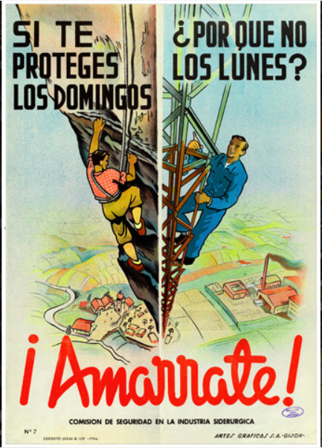

Según mi criterio, el mensaje que se quiso mandar con este cartel es que si fuera del trabajo tomas las medidas de seguridad necesarias, en el trabajo aun más, pues lo haces con mas frecuencia y hay mas posibilidades de que surjan accidentes laborales, los cuales se pueden evitar tomando las medidas de seguridad adecuadas.

C.

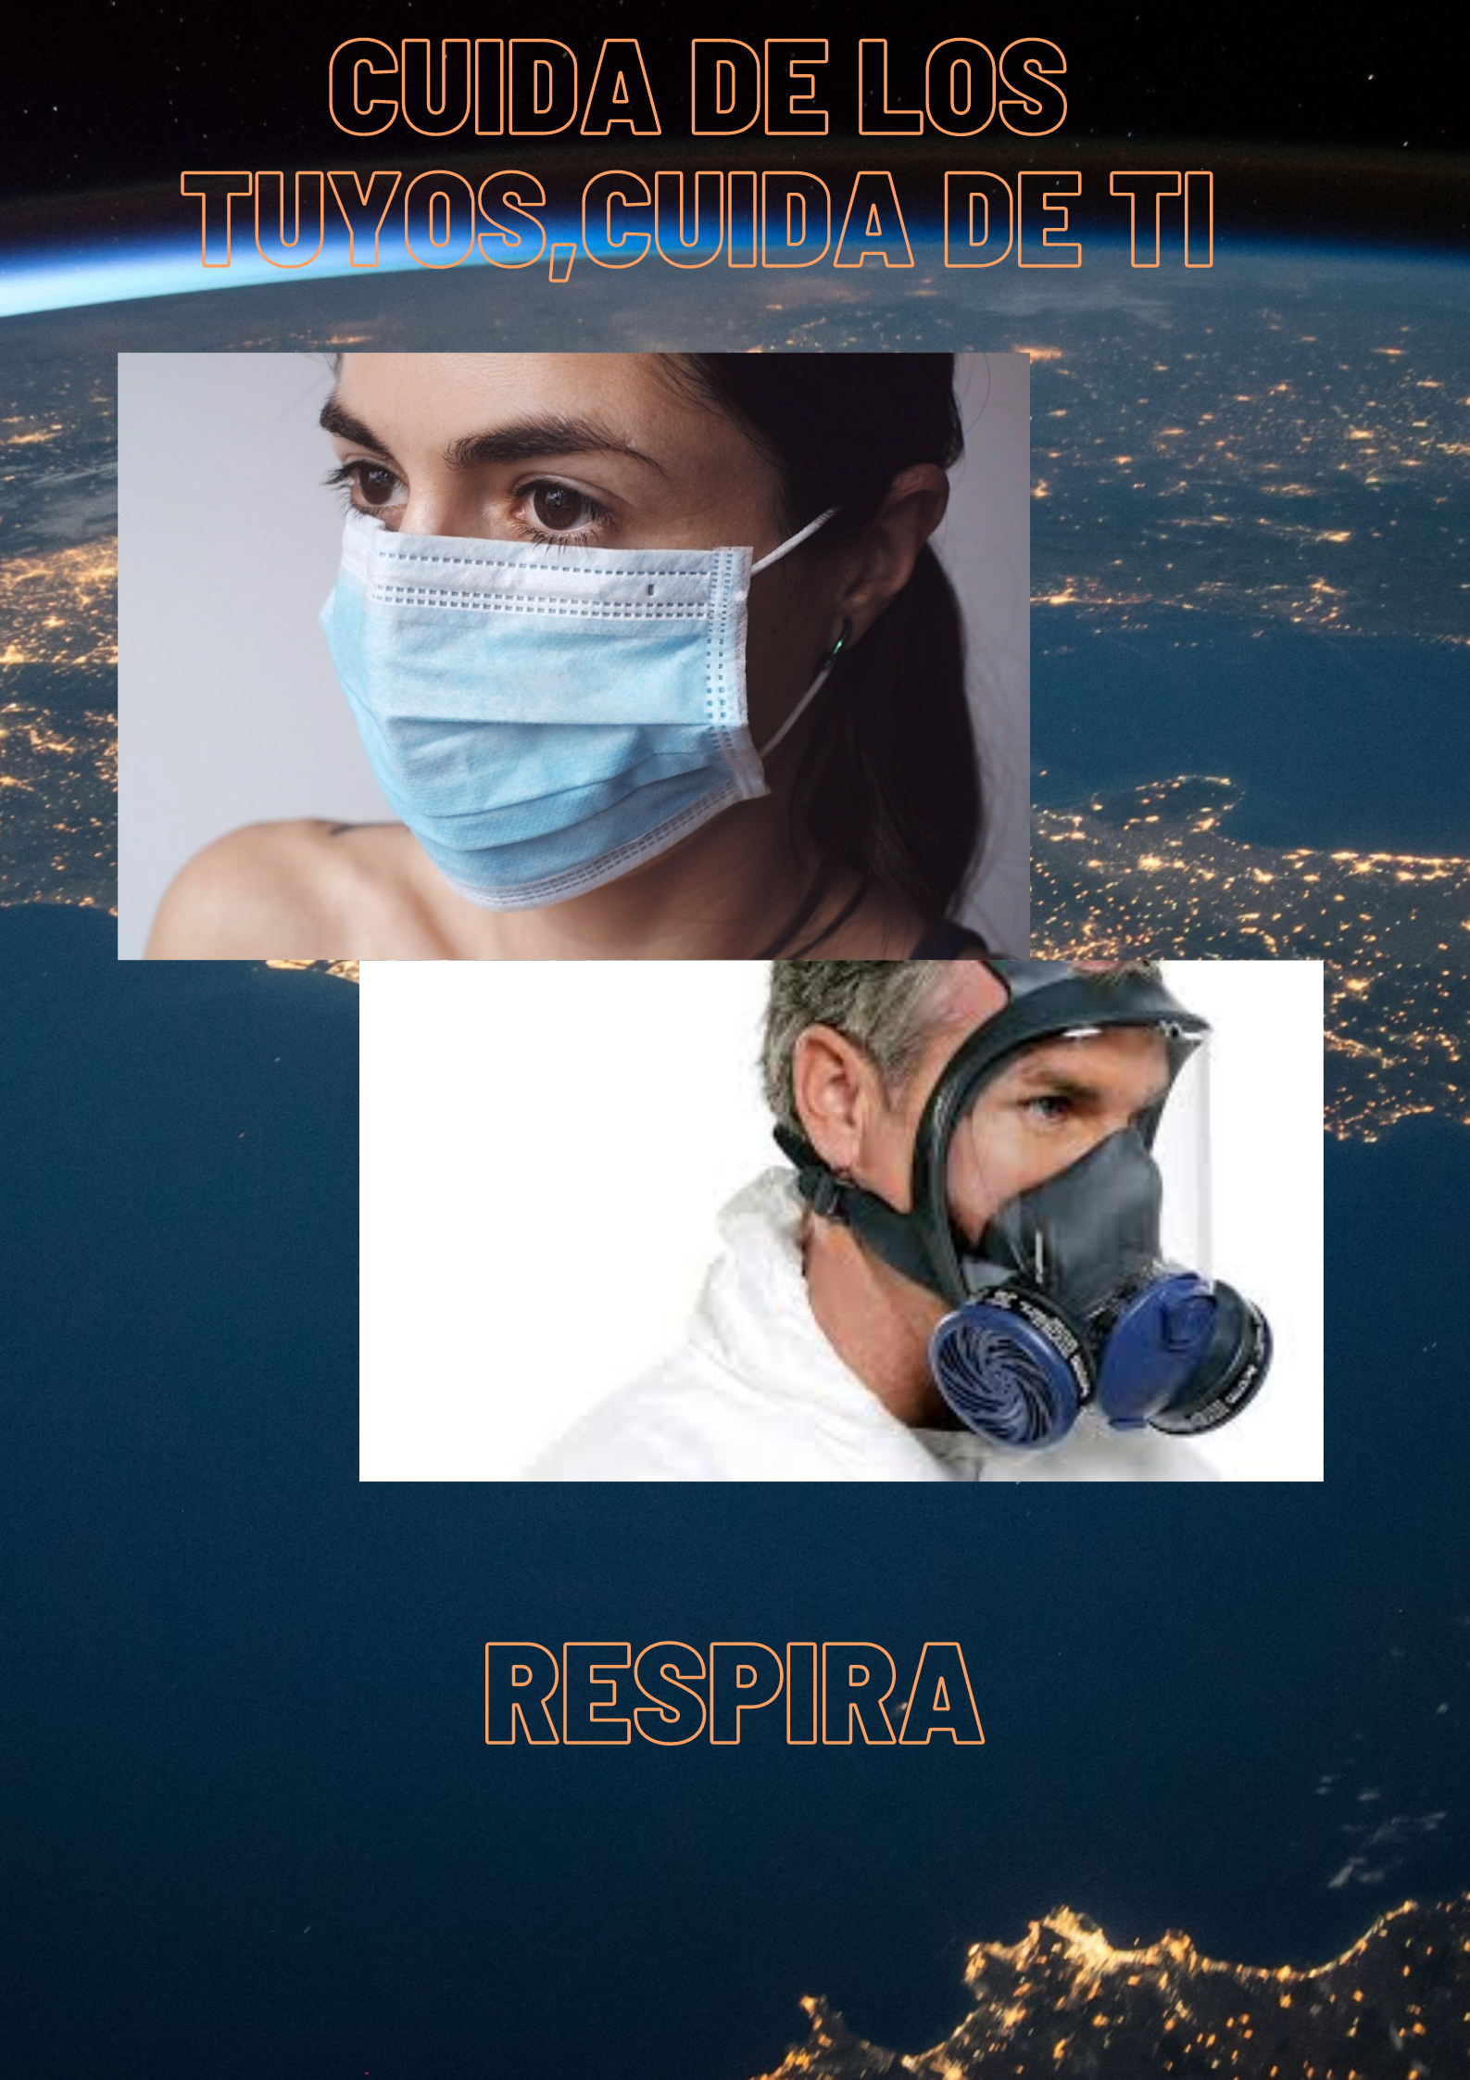
En la situación en la que estamos actualmente, es muy fácil que nos contagiemos de corona virus, aunque no este recogido en accidentes de trabajo o en enfermedades laborales, creo que es importante concienciar a los trabajadores de que el corona virus es un factor de riesgo mas y que debemos de tomar las medidas adecuadas para cuidar de uno mismo y de los que nos rodean.

TAREA INDIVIDUAL N.º 2
RA 5 Evalúa los riesgos derivados de su actividad, analizando las condiciones de trabajo
y los factores de riesgo presentes en su entorno laboral.
b) Se han relacionado las condiciones laborales con la salud del trabajador
1. Juan, ingeniero técnico, trabaja desde hace 10 años como encargado de
producción en una empresa textil.
Desde hace 2 años, cada día recibe alrededor de 30 llamadas telefónicas del
gerente para verificar que se están cumpliendo los objetivos de producción. Su
salario es bajo y tiene un elevado nivel de responsabilidad. Debido al exceso de
trabajo, no descansa durante la jornada. Lleva días quedándose 1 hora mas
para solucionar asuntos importantes. Sus compañeros lo ven triste y estresado.
a) ¿cómo es la relación entre la salud y el trabajo de Juan?
b) ¿A que crees que se debe la tristeza y el estrés de Juan?

a. Creo que el trabajo excesivo esta generando estrés e indicios de depresión sobre Juan. A nivel psicológico esto puede traer distintos trastornos en el, como el Burnout, depresión, etc.

b. A la gran carga que tiene Juan y al exceso de trabajo (factores psicosociales).

TAREA INDIVIDUAL N.º 3
RA 5 Evalúa los riesgos derivados de su actividad, analizando las condiciones de trabajo
y los factores de riesgo presentes en su entorno laboral.
c) Se han clasificado los factores de riesgo en la actividad y los daños derivados de los
mismos
d) Se han identificado las situaciones de riesgo más habituales en los entornos de
trabajo
e) Se ha determinado la evaluación de riesgos en la empresa.
f) Se han determinado las condiciones de trabajo con significación para la prevención
en los entornos de trabajo relacionados con el perfil profesional
g) Se han clasificado y descrito los tipos de daños profesionales, con especial
referencia a accidentes de trabajo y enfermedades profesionales, relacionados con el
perfil profesional

1. Teniendo en cuenta el listado del enlace siguiente:
https://ceoearagon.es/prevencion/prevengo/pdf/insht-clasif_riesgos_lab.pdf
a. Señala aquellos riesgos que son propios de tu sector profesional

380 (Enfermedad Profesional): Iluminación.
410 (Fatiga): Física, posición.
450 (Fatiga): Mental, Recepción de la información
460 (Fatiga): Mental, Tratamiento de la información
470 (Fatiga): Mental, Respuesta
480 (Fatiga): Fatiga crónica
570 (Insatisfacción): Tiempo de trabajo
2. Clasifica según los 4 grupos de factores de riesgo las siguientes condiciones de
trabajo:
a. Ruido continuo en un taller
b. Trabajo en turno de noche en una gasolinera
c. Trabajo con productos tóxicos el personal de limpieza
d. Reponedor en un supermercado manejando cargas manualmente
e. Trabajos con escalera móvil de un bibliotecario
f. Uso de maquinarias y herramientas por un carpintero
g. Trabajos con pantallas de visualización de datos de un informático
h. Trabajos a temperaturas elevadas de en un horno
i. Jornada continua de 12 horas de una enfermera en un hospital
j. Inhalación de sustancias químicas peligrosas por un pintor
k. Carga mental de un directivo
l. Postura de pie de una peluquera durante muchas horas seguidas
m. Insuficiente iluminación en el puesto de trabajo de un relojero
n. Utilización de productos químicos por personal de limpieza
o. Trabajo con animales (veterinario, ganadero…)
p. Trabajar con un jefe autoritario
q. Conductor de montacargas en un almacén
r. Personal sanitario al cuidado de enfermos con enfermedades
infecciosas
s. Profesora en época de evaluaciones (preparación y corrección de
exámenes en poco tiempo y con muchos grupos)
t. Trabajo monótono en una cadena de montaje

Condiciones de seguridad
C, E, F, Q.

Condiciones medioambientales
A, G, H, J, M, N, R.

Condiciones ergonómicas
D, L, O, T.

Condiciones psicosociales
B, I, K, P, S.

Creo que alguno de los casos pueden ser clasificados en varias condiciones, por ejemplo, un veterinario puede tener condiciones ergonómicas si tiene que mover a los animales o cargar con ellos, psicosociales si le afecta la muerte del animal de seguridad si no tiene dispositivos de control de animales (bozal) o ambientales si se contagia de algún tipo de virus que transmita el animal.

3. Identifica y analiza a través de una infografía una enfermedad profesional

asociada a tu sector.

